机器人操作与视觉伺服研究 / PROJECT RECORD

R1-A7 双臂人形机器人
全阶段实验工作总报告
从低速关节诊断到双相机视觉引导穿孔
实验历程 · 数据分析 · 软件交付 · 结论与待验证项
资料时间范围：2026 年 10 月 2 日—10 月 14 日（以现存资料为准）
报告整理日期：2026 年 10 月 14 日
研究平台：R1-A7（以右臂为主要实机实验对象；双臂平台不等于已完成双臂协同资格测试）
报告定位
本报告统一梳理当前对话涉及的实验设计、现场操作、问题定位、代码与数据归档、MATLAB R2022b 绘图及汇报文件。按“原始数据复算 / 历史工作记录 / 用户现场陈述 / 尚待验证”区分结论，不将不同来源和不同时间窗混算。

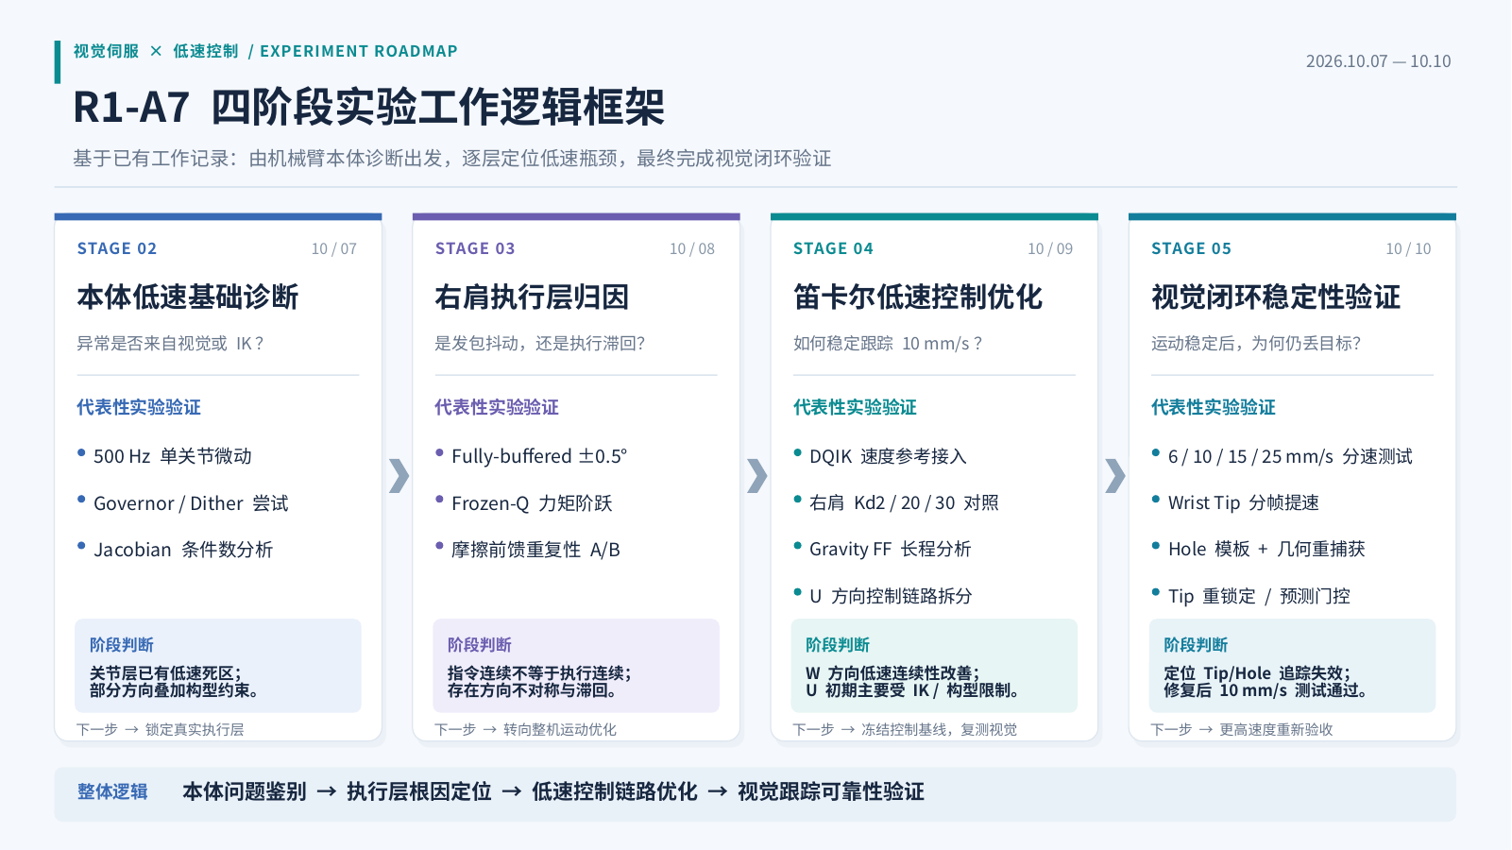
研究路线概览：从阶段 2 的本体低速诊断，经阶段 3–4 的控制链排查，走向阶段 5 的视觉闭环。原图仅覆盖阶段 2–5。

执行摘要
本项目围绕 R1-A7 右臂在低速笛卡尔操作时的停滞、追赶、末端执行滞后，以及双相机视觉伺服下的镊尖—孔目标跟踪开展逐层实验。现有工作链从关节级测试逐步推进到 Cartesian Stream、Fusion、IK/LowCmd 实机运行，并完成 MATLAB 论文级图表与最终 PPT 的归档。
阶段 | 核心工作 | 已形成的主要证据
前置 / 阶段 1 | 平台、关节数据与控制/视觉工程的准备 | 有代码和后续运行链；无完整独立阶段 1 原始报告
阶段 2 · 10/07 | 超低速单关节与 Jacobian 构型诊断 | 历史实测：±0.5°响应非对称；Z 向条件数对构型敏感
阶段 3 · 10/08 | 右肩执行层与 W 方向 Cartesian Trace | 3 份 CSV 共 853 行，控制链误差主要集中于 LowCmd→Actual
阶段 4 · 10/09 | DQIK、Kd、POSVEL、Gravity FF、W/U | 历史 Kd 对照；恢复 1 份 323 行凌晨 W 原始 CSV
阶段 5 · 10/10–13 | 视觉融合、Shadow、10/15/25 mm/s 实机运行 | 历史 6 视觉会话/21 轨迹 + 当晚 3 组限速闭环记录
分析交付 · 10/14 | 归档复算、20 组论文图、MATLAB R2022b、PPT | Excel 审计、21 页汇报、ASCII 编码修复、用户确认生成图片

总的技术判断
• 低速卡顿是多层机制共同作用的结果：关节超低速响应不连续、部分初始构型不利、LowCmd→Actual 执行滞后、长程负载及视觉有效性问题需要分开处理。
• 第三阶段原始 W 轨迹和第四阶段历史 Kd 试验支持执行层改进方向，但并未证明所有长程姿态/负载条件下的 Cartesian lag 已解决。
• 第五阶段已记录 10/15/25 mm/s 三档 Fusion 与控制器命令速度限幅；三档有效像素误差前后段中位数均下降。10 mm/s 穿孔成功由用户现场确认，15/25 mm/s 尚缺明确成败标签。
特别重要的测量口径
`cartesian_speed_mm_s` 是机器人 CSV 中记录的控制器命令速度，不是独立测量的实际 TCP 瞬时速度；`cartesian_lag_mm` 是命令 Cartesian 位姿与关节正运动学（FK）位姿的三维差，不是镊尖到目标孔的物理对准误差。

目录与阅读路径
章节 | 内容
1 | 目标、平台与证据分级
2 | 实验时间线与阶段衔接
3 | 前置工程（阶段 1 信息边界）
4 | 阶段 2：本体超低速基础诊断
5 | 阶段 3：右肩执行层归因及原始 W 轨迹
6 | 阶段 4：低速笛卡尔控制参数优化
7 | 阶段 5：视觉感知、历史恢复与安全 Shadow
8 | 阶段 5：10/15/25 mm/s 实机闭环
9 | 数据/MATLAB/PPT 的整理与故障修复
10 | 跨阶段结论、限制和后续工作
附录 | 文件索引、术语与关键运行路径

1. 研究目标、系统架构与证据级别

1.1 项目目标
任务目标是通过外部相机和腕部相机定位镊尖（Tip）与目标孔（Hole），采用双源视觉伺服融合生成笛卡尔速度命令，通过机器人控制器、逆运动学 IK 和 LowCmd 驱动机械臂完成目标对准及穿孔。为达到这一目标，前置研究先处理机械臂低速跟踪和关节执行层问题。

1.2 运行链路与数据落点
模块 | 运行内容 / 主要接口 | 对应证据
External | 固定外部相机；ArUco/图像特征检测，外部 IBVS 速度 | external.log；/tmp/r1a7_ibvs_velocity.json
Wrist | 腕部 Orbbec 相机；SAM2 + Refiner，Tip/Hole 跟踪 | wrist.log；/tmp/r1a7_wrist_ibvs_velocity.json
Dual Fusion | DUAL、单源、BLIND_GRACE、STOP；融合 XYZ 命令 | fusion.log；/tmp/r1a7_dual_ibvs_velocity.json
视觉统一启动 | run_task6_visual_stack.sh：三视觉子进程 + JSON logger | visual_data.jsonl，固定约 20 Hz 快照
Cartesian 控制器 | 读取视觉文件、限速、积分/IK、LowCmd 发布 | r1a7_cartesian_trace_*.csv；控制器终端日志
机器人反馈 | 关节 q/qdot、FK 位姿、命令—FK lag | CSV 为诊断记录，并非独立标定的 TCP-孔真值

一键启动视觉系统不等于将机器人控制器也集成进同一个进程：正式工作流为一个视觉栈终端、一个机器人 Cartesian 控制终端。这一点经过对 GitHub 启动脚本检查和用户现场纠正后得到澄清。

1.3 证据分级与统计口径
级别 | 含义 | 应如何使用
R｜原始复算 | 真实 CSV/JSONL 与其哈希、时间窗口复核 | 可报告数值及严格限定的计算窗口
H｜历史记录 | 历史 Word/PPT 工作记录，原始逐次文件未恢复 | 可报告当时记录，不得写成独立重测
U｜用户现场确认 | 终端输出、截图或穿孔操作口头结果 | 报告为“用户确认”，不能自动生成成功率
C｜源码静态检查 | 源码变量、代码 diff 和算法安全路径 | 不能推定每次启动命令或物理停机效果
M｜缺证据 | 无原始日志、录像/真值或逐次成败标签 | 明确待补，不推断通过

资料依据：[S0] 四阶段实验工作逻辑框架；[S2] 第二阶段单页分析；[S3] 第三阶段原始 CSV 分析；[S4] 第四阶段参数审计；[S5–S6] 第五阶段历史/当晚报告。

2. 项目实验时间线与推进逻辑
日期 / 时间 | 事件 | 形成的判断与成果
10/02–10/07 | 平台/关节状态相关记录；10/07 阶段 2 500 Hz 微动、Dither、构型 | 低速缺口在无视觉下仍存在，Z 向有构型限制
10/08 | 阶段 3 右肩执行层定位，保存 17:23、23:28、23:51 三份 W 轨迹 | 命令—实际位移和 LowCmd→Actual 误差可原始复算
10/09 | 阶段 4 Kd2/20/30、POSVEL、Gravity FF 和 U 抬升；恢复 00:36 CSV | Kd30 改善短程连续性，长程 lag/构型问题尚存
10/10 | 阶段 5 视觉修复与交接：Tip/Hole、模板重捕获、预测/重锁门控 | 历史文档记录 10 mm/s 通过；15/25 未按修复后版本重验
10/12–13 下午 | 恢复 6 场视觉/21 份机器人轨迹并分析 4 组时间重叠 | 旧长日志待机比例高，不能算穿孔成功率
10/13 17:13 起 | Shadow 一键脚本、相机标定相对路径故障修复、DUAL 零速度快照 | 先做无运动隔离检查，再进入真实闭环
10/13 21:35–22:23 | 原 Fusion≈50/机器人≈10，随后统一 10/15/25 上限各一档记录 | 三档速度命令、像素残差和模式数据完整归档
10/13–10/14 | Excel、MATLAB 20 组、21 页 PPT；修复 Windows MATLAB 编码错误 | 用户反馈 MATLAB 图片已成功生成

3. 阶段 1：前置平台与环境建设（记录边界）
现有聊天与上传资料中，尚未找到命名为“第一阶段”的独立原始实验包或可核验的 Stage 1 指标表。后续阶段已实际使用 R1-A7、双臂关节数组、视觉相机和笛卡尔 LowCmd 控制程序，因此可以确认前置软硬件链路已具备；但不能据此补写阶段 1 的独立实验日期、验收指标或通过次数。
与前置工程有关、在后续文档中可见的组成包括：14 维手臂关节状态与右肩 Pitch 索引映射、Quest3/VR Teleop 相关项目仓库、机器人状态记录、右臂 Cartesian Streaming 控制、相机内参标定和 Conda/Python 视觉环境。
阶段 1 资料缺口
如未来有阶段 1 的系统搭建记录、标定报告、关节状态 CSV 或原始验收日志，应作为独立章节补入；本报告不凭阶段 2–5 的完成情况倒推其验收结论。

4. 阶段 2：机械臂本体超低速基础诊断

4.1 研究问题与测试构成
第二阶段（2026-10-07）首先隔离视觉与连续 IK 的影响，采用高频单关节小角度命令、长时间慢速小位移、微小力矩 Dither、冻结参考位置 Frozen-Q，以及 Jacobian 构型分析，判断低速停滞是否从机械臂本体产生。
实验子项 | 历史记录结果 | 解释与界限
500 Hz 右腕 +0.5° | 实际 +0.046°（约 9.2%） | 存在显著欠跟踪
右肘 −0.5° | 实际 −0.184°（约 36.8%） | 方向响应不对称
右肘 +0.5° | 实际 +0.615°（约 123%） | 目标附近出现过冲/突跳
+0.5° / 30 s 慢速 | 暂停后 6 s 增量约 0.0078° | 进一步减速未形成稳定滑动
Dither 1 Hz | 0.045–0.050 Nm；92.734 s 内约 0.012144° | 小扰动对低速死区改善有限
Frozen-Q | Kp=100 位移约 +0.000867°；Kp=80 基本 0° | 接近状态分辨率，不能作精细运动成功证据

4.2 构型 / Jacobian 诊断
构型 | Jacobian 条件数（历史记录）
初始姿态 | 119.22；最小奇异值 0.004575 m/rad
虚拟肘 +10° | 24.50
虚拟肘 +20° | 13.15
虚拟肘 +30° | 8.92

该结果显示，某些初始构型对 Z 向微动的速度映射不利；将关节低速死区与 IK 构型条件视作两个可分别优化的因素，比继续叠加小力矩补偿更合理。此处数值来自既有工作记录和单页总结，不是本次对每一条原始关节采样的重新复算。
资料依据：[S2] R1-A7_第二阶段_本体低速基础诊断_单页分析.pptx；阶段 2 数据恢复工具 r1a7_stage2_recover_analyze.py。

5. 阶段 3：右肩执行层归因与 W 向运动实测

5.1 两条证据线必须分开
阶段 3（2026-10-08）历史实验路线包含 Fully-buffered ±0.5°、Frozen-Q 力矩阶跃及摩擦前馈重复性测试，用于定位右肩执行响应、方向不对称和滞回。当前重新分析的 3 份原始 CSV 是后续 W 方向 Cartesian 前伸测试，不能冒充当天 14:13–16:14 的 Fully-buffered/Frozen-Q 原始日志。

5.2 三份原始 Cartesian Trace
日志时刻 | 行数 / W 时长 | Command ΔX | Actual ΔX | 末条 3D lag
17:23 | 113 / 2.10 s | 19.50 mm | 12.28 mm | 7.25 mm
23:28 | 495 / 12.87 s | 127.16 mm | 108.29 mm | 21.06 mm
23:51 | 245 / 2.67 s | 25.17 mm | 16.45 mm | 8.74 mm

三次均为 W 前伸，记录结束时可能仍在 W 命令期间，因此表中的末条 lag 不是停止后的稳态精度。在 23:28 长程 W 记录中，右肩 Pitch 的 LowCmd→Actual 绝对位置误差 P95 约 1.64°（不同脚本的分位定义会给出约 1.65°），最大约 1.82°。

5.3 误差分层与运动连续性
右肩 Pitch 被定位为双臂 14 维数组的右臂第一个关节（零基 index 7；MATLAB index 8）。在三份 W 时序中，IK→Stream 与 Stream→LowCmd 的记录点误差较小，LowCmd→Actual 关节位置偏差更大；据此可将下一步优化重点放在执行层响应与负载补偿，但不能仅凭这些曲线认定电机/摩擦为唯一物理根因。
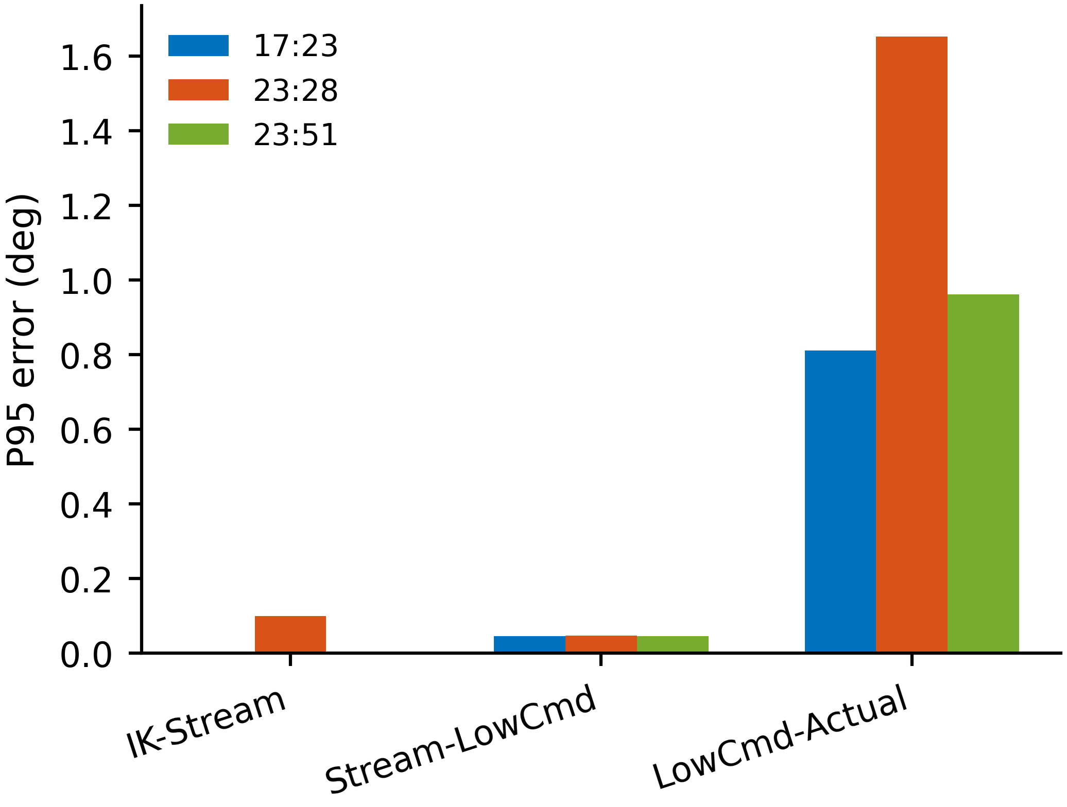
阶段 3 图：三份 W 轨迹的右肩 Pitch 控制链分层误差（摘自既有论文图表；对应原始 CSV 重算）。
采用 0.2 s 重叠位置差分窗口估计 X 向速度，可观察到低速 STALL 与短时 CATCH-UP：23:28 样本在 |vx|<2 mm/s 下约 18.3%，在 |vx|>15 mm/s 下约 23.7%。这些是相关、重叠窗口的样本比例，不是独立机械卡顿事件率。日志约 30 Hz，也不足以逐周期审计 250/500 Hz LowCmd。

5.4 阶段 3 结论
笛卡尔前伸的真实执行存在可复现的指令—实际差异；关节链误差主要集中于 LowCmd 发出后的执行响应层。第三阶段因此把第四阶段的验证重点明确为：建立 DQIK 有效速度参考、改善右肩阻尼/速度反馈，并单列重力载荷及构型因素。
资料依据：[S3] stage3_20261008_analysis/README_分析报告.md；原始 3 份 CSV；第三阶段 MATLAB V2/V3 论文图表与 9 页汇报 PPT。

6. 阶段 4：笛卡尔低速控制参数优化

6.1 研发与数据审计边界
阶段 4（2026-10-09）依次涉及 W 向 DQIK 速度参考、Anti-stiction V2/V3、VELDEF、右肩 Pitch Kd2/20/30、POSVEL、Gravity FF 和 W/U 扩展。现恢复了 8 份可做静态检查的控制程序；下午 9 份历史参数对照 CSV 未恢复，仅 00:36 的 W-only CSV 可原始复算。历史对照与凌晨数据必须分开。

6.2 Kd 对照：历史记录证据
指标 | BASE Kd2 | Kd20 | Kd30
vx 中位数 (mm/s) | 4.14 | 7.93 | 8.59
vx 最大值 (mm/s) | 34.12 | 17.66 | 15.31
vx <3 mm/s 占比 | 36.8% | 24.4% | 13.8%
FAST→LOW 事件 | 5 | 3 | 2
右肩近零速占比 | 23.5% | 5.5% | 1.7%
stall 样本占比 | 54.1% | 36.0% | 24.1%
qdot / dqref 中位数 | 0.39 | 0.77 | 0.86
Cartesian lag 最大值 | 11.49 mm | 11.08 mm | 10.64 mm

对 BASE 而言，Kd30 的速度中位数约提升 107%，低速样本占比减少 23.0 个百分点，FAST→LOW 从 5 降为 2 次。结合速度峰值下降，历史记录支持“改善连续跟踪而非提高突发峰值”的方向。源码审计中 Kd20→Kd30 的主要 diff 为 motor 22 的 kd 20→30；但历史每次实际启动命令未完整保留。
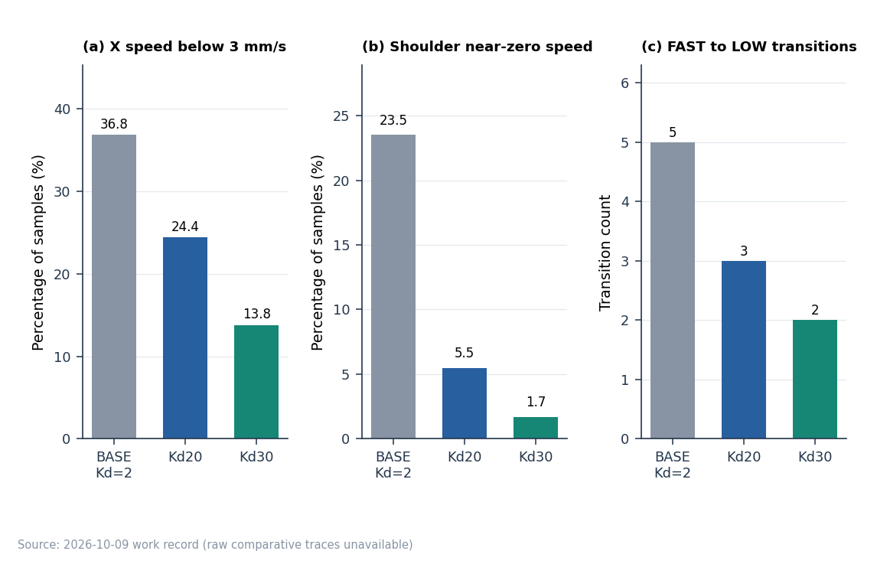
阶段 4 图：来自历史工作记录的 Kd2/Kd20/Kd30 参数对照统计；该图不是缺失原始试验时序的复算。

6.3 POSVEL、Gravity FF 与 U 抬升
• POSVEL：利用约 150 ms 的位置差分修正 raw dq 的偶发高估；历史 FAST→LOW 2→1，但 vx 中位数 8.59→8.54 mm/s、stall 24.1%→24.4%，说明它是局部补丁而非全面性能提升。
• Gravity FF：历史记录中将 scale 提高到 1.0，可使早期 lag 增长斜率约 1.17→0.43（依记录口径）；长程 W 仍有前馈触顶，约 20 s lag 可到 41 mm。短程连续性与长程负载是不同验收目标。
• U 向 +Z：早期无有效 dq_ref；扩大 U 的 DQIK 关节限速 0.06→0.10 rad/s 消除部分饱和，但 U 初期 raw IK 约 1 mm/s，而 Stream/LowCmd/Actual 大体跟随这一小速度，瓶颈更偏向构型/任务约束。
最终记录的 W/U 版本静态参数为 W 速度参考上限 ±0.06 rad/s、U ±0.10 rad/s；肩 Kp=100/Kd=30，腕部另有不同参数。源码默认 IK=30 Hz、LowCmd 发布=250 Hz；历史 100/500 Hz 是记录的运行条件，不能把代码默认值视作当时实际启动参数。

6.4 恢复的凌晨 00:36 W-only CSV
独立原始复算指标 | 数值
样本 / 时长 | 323 行 / 3.222 s；其中 W 209 行 / 2.080 s
W Command X 位移 | 19.182 mm
W FK Actual X 位移 | 13.401 mm
位移完成比例 | 69.86%
W 末条 / 最大三维 lag | 5.830 / 8.192 mm
右肩 LowCmd→Actual P95 | 0.932°
稳定命令段有限差分实际 vx 中位数 | 3.137 mm/s
0.2 s 窗口 |vx|<2 / >15 | 30.56% / 21.67%

该凌晨文件不含确切 Kd、Gravity scale 等运行元数据，不能把它并入当天下午 Kd A/B 表。阶段 4 最终选择结束归档，而不是为了补失去的下午原始轨迹重复整轮实机操作。
资料依据：[S4] R1A7_stage4_parameter_audit_final/README_第四阶段_参数对照与证据说明.md；r1a7_cartesian_trace_20261009_003616.csv；8 份源码静态审计。

7. 阶段 5：双相机视觉伺服与历史恢复

7.1 10 月 10 日视觉算法工作
视觉伺服阶段从“控制运动可用”进一步转到“目标跟踪是否可靠”。外部相机负责外部图像/ArUco 特征，腕部视觉使用 SAM2 + Refiner 识别镊尖与孔。算法加入 Tip 每两帧重检、ROI 预测、短时保持、模板+几何重捕获、多帧重锁与身份门控；Fusion 根据相机有效性在 DUAL、EXTERNAL_ONLY、WRIST_ONLY、BLIND_GRACE、STOP 间切换。
10 月 10 日交接记录有“10 mm/s 通过”的历史描述，但当日原始视觉 JSONL 未找到；当时修复后 15/25 mm/s 还没有完成资格重验。该记录不能直接视作后来 10 月 13 日三次实验的重复样本。

7.2 10 月 12–13 日恢复数据范围
审计项目 | 复核结果
视觉会话 | 6 组；共 481,534 条 JSONL 快照
视觉记录总时长 | 24,331.37 s（6.76 h）
Fusion enabled 时间 | 1,500.98 s（全记录的 6.17%）
严格 DUAL 时间 | 73.31 s
BLIND_GRACE / STOP | 786.88 s / 22,830.69 s
机器人 CSV | 21 份；与视觉数据重叠 4 对，其中 3 对 Fusion 活跃
原始文件哈希审计 | 57/57 一致
腕部处理 FPS 中位数 | 有足够日志的会话约 22.55–23.30 FPS

历史日志有大量待机、未点击目标或相机启动/关闭时段，不能用 6.76 h 的完整记录直接推算视觉闭环故障率或穿孔成功率。四组旧时域重叠中，三组活跃的 lag P95 约 34.72、36.82、35.02 mm；另外一组全 STOP 不属于活跃闭环。

7.3 视觉失效保护与源码待核查点
• 历史 Fusion 记录中，所有 STOP 快照均输出最终 XYZ=0；但这只证明 JSON 速度归零，不证明机器人物理停机延迟。
• 单源模式中旧实现对分量分别限幅为 2 mm/s，两轴同时非零时三维范数可达约 2.83 mm/s；若规范要求合速度 ≤2，需单独整改。
• 配置的 BLIND_GRACE 约 0.30 s，20 Hz 日志可见的最长连续序列约 1.061 s；可能有采样漏掉的状态复位，属疑点而非已证明计时器错误。
• 恢复的机器人控制器读取路径未显示明确的 Fusion JSON 新鲜度强制拒绝机制；旧代码还有小于 1 mm/s 非零命令向上放大与无限命令滞后阈值等需要单独安全评估的设置。
资料依据：[S5] R1A7_stage5_analysis/README_第五阶段_实测分析报告.md；2026-10-10 视觉接续说明、Fusion/控制源码静态记录。

8. 阶段 5：Shadow 安全准备与真实 10/15/25 mm/s 闭环

8.1 Shadow 一键启动和外部相机标定故障排查
为避免直接使机器人运动，先建立独立 Shadow 启动/检查工具：复制 Fusion 为 SHADOW_MODE=True 版本，只启动 External、Wrist、Fusion 与 JSON logger；不启动机器人 LowCmd 控制器。工具曾被解压至 /home/robot/stage5_shadow_tools。
首次 10 月 13 日 17:13:19 启动后，External 抛出 FileNotFoundError：`calibration/fixed_camera_intrinsics/results/usb_zoom_camera_intrinsics.json`。用户检查确认该标定文件实际存在于项目根目录，根因是从 `~/Downloads/mathworks_installer` 启动时工作目录不正确。改为 `cd /home/robot/unitree_sim_isaaclab_threading/r1a7_threading_project` 后恢复。
用户随后给出的快照检查结果为：`fusion_mode=DUAL`、`shadow_mode=True`、`enabled=False`、最终速度 `[0.0,0.0,0.0]`，脚本输出 `SHADOW SAFETY CHECK PASSED`。这只代表观察到的当前 Shadow 输出符合预期，不等于已独立证实所有遮挡/断流工况与现场 DDS 发布者独占。

8.2 统一启动的正确接口与限速层级
GitHub `run_task6_visual_stack.sh` 已经一次启动 External、Wrist、Fusion 和记录器。用户指出不应倒退为每台相机单独开终端，随后改为复制统一脚本，将其中的 FUSION 路径改指向 `task6_dual_ibvs_fusion_10mm_test02.py` 等实验版本；机器人 Cartesian 控制器仍由独立终端管理。
参数/字段 | 层级 | 使用上的区别
GLOBAL_MAX_SPEED_MM_S | Dual Fusion 上游 | 对视觉融合输出 XYZ 速度范数进行上限限制
--cartesian-jog-speed-mm-s | Cartesian 控制命令参数 | 控制器侧运动速度设置；具体是否约束所有 IBVS 路径需以运行源码/参数核对
cartesian_speed_mm_s | 机器人诊断 CSV | 记录控制器命令速度，不能直接称 TCP 独立实测速度
cartesian_lag_mm | 机器人诊断 CSV | 命令 XYZ 与 FK XYZ 三维差；不是 Tip-Hole 实际物理误差

8.3 四次当晚试验：原始试跑 + 三档归档实验
会话 / 原始文件 | Fusion / 控制端设置 | 数据与状态
10 mm/s 初测  21:35:18 / 21:35:50 | Fusion 原默认最高约 50；控制器日志上限为 10 | 1,196 行；命令速度峰值 10；Lag P95 ≈34.84 mm；此组主要来自终端转录
10 mm/s Test02  21:56:58 / 21:58:02 | Fusion 10；控制器命令 10 | 1,324 行；独立新数据归档；10 mm/s 穿孔成功由用户确认
15 mm/s Test01  22:10:54 / 22:11:52 | Fusion 15；控制器命令 15 | 2,253 行；完成记录；实际穿孔成败未标注
25 mm/s Test01  22:21:58 / 22:22:38 | Fusion 25；控制器命令 25 | 1,305 行；完成记录；实际穿孔成败未标注

初测曾在 Fusion DUAL 日志出现合速度约 50 mm/s，但控制器 CSV 记录上限 10 mm/s。由此发现不同层级的限速设置不能混为“机器人实际速度”，随后通过复制 Fusion 源码及统一启动脚本、自动 `sed` 修改上限的方式完成 10、15、25 mm/s 三档配置。

8.4 三档实验复算：速度命令与命令—FK lag
速度档 | 机器人行数 | 控制器命令速度均值 | Lag 均值 | Lag P95 | Lag 最大
10 mm/s | 1,324 | 4.65 mm/s | 28.40 mm | 34.48 mm | 36.64 mm
15 mm/s | 2,253 | 3.04 mm/s | 31.10 mm | 35.63 mm | 37.20 mm
25 mm/s | 1,305 | 5.39 mm/s | 26.43 mm | 35.87 mm | 38.14 mm

三档 Fusion 命令合速度峰值和机器人控制器命令速度峰值分别为 10/15/25 mm/s，说明所记录的两个命令层级的上限生效；不能据此声称通过独立测量验证 TCP 实际速度峰值。三次为单次运行，起始构型等元数据不完全一致，不能据 Lag P95 相近就宣布提速不影响控制性能。
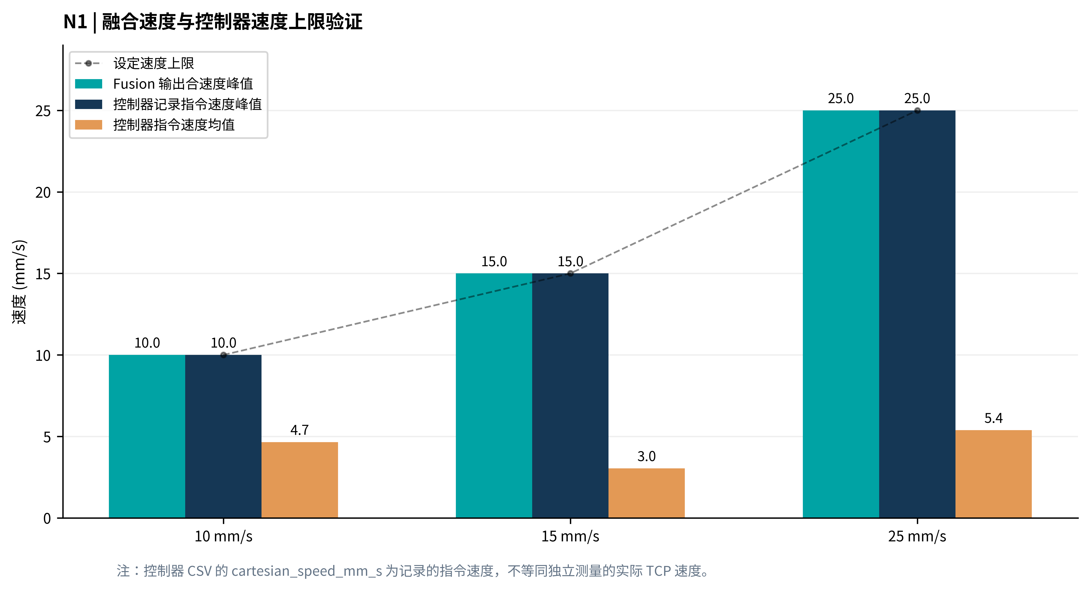
第五阶段新实验 N01：Fusion 命令速度与控制器命令速度的三档上限（非独立 TCP 实测速率）。
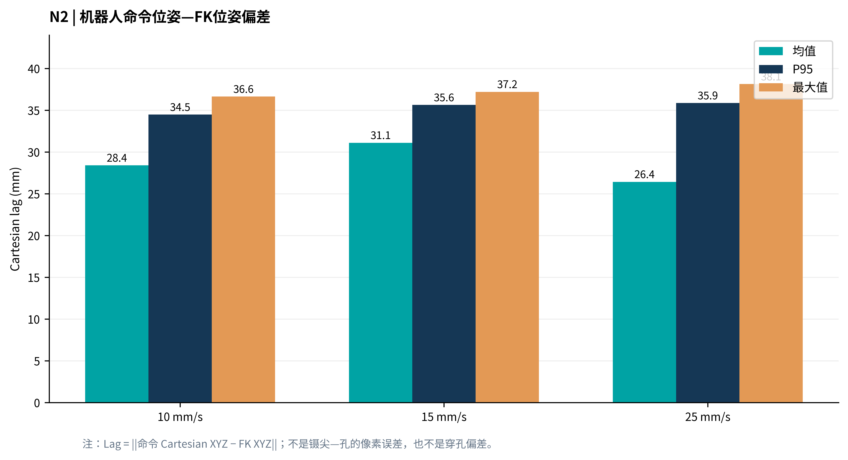
第五阶段新实验 N02：10/15/25 mm/s 命令—FK Cartesian Lag 分布统计。

8.5 融合模式：整段与机器人重叠时间窗分开统计
速度档 | 整段 DUAL | 整段 STOP | 重叠 DUAL | 重叠 STOP
10 mm/s | 45.3% | 20.2% | 41.5% | 4.5%
15 mm/s | 39.2% | 13.2% | 33.0% | 3.5%
25 mm/s | 8.3% | 36.0% | 16.4% | 9.2%

上表采用视觉快照相邻时间差加权，并以机器人 `time_monotonic` 时间交集限定活动窗口。之前直接 `grep fusion.log | wc -l` 得到的行数比例混入了相机准备/机器人退出时间，在阶段结论中已被修正。25 mm/s 单次运行的严格 DUAL 重叠占比相对较低，但无法独立证明速度是唯一原因。
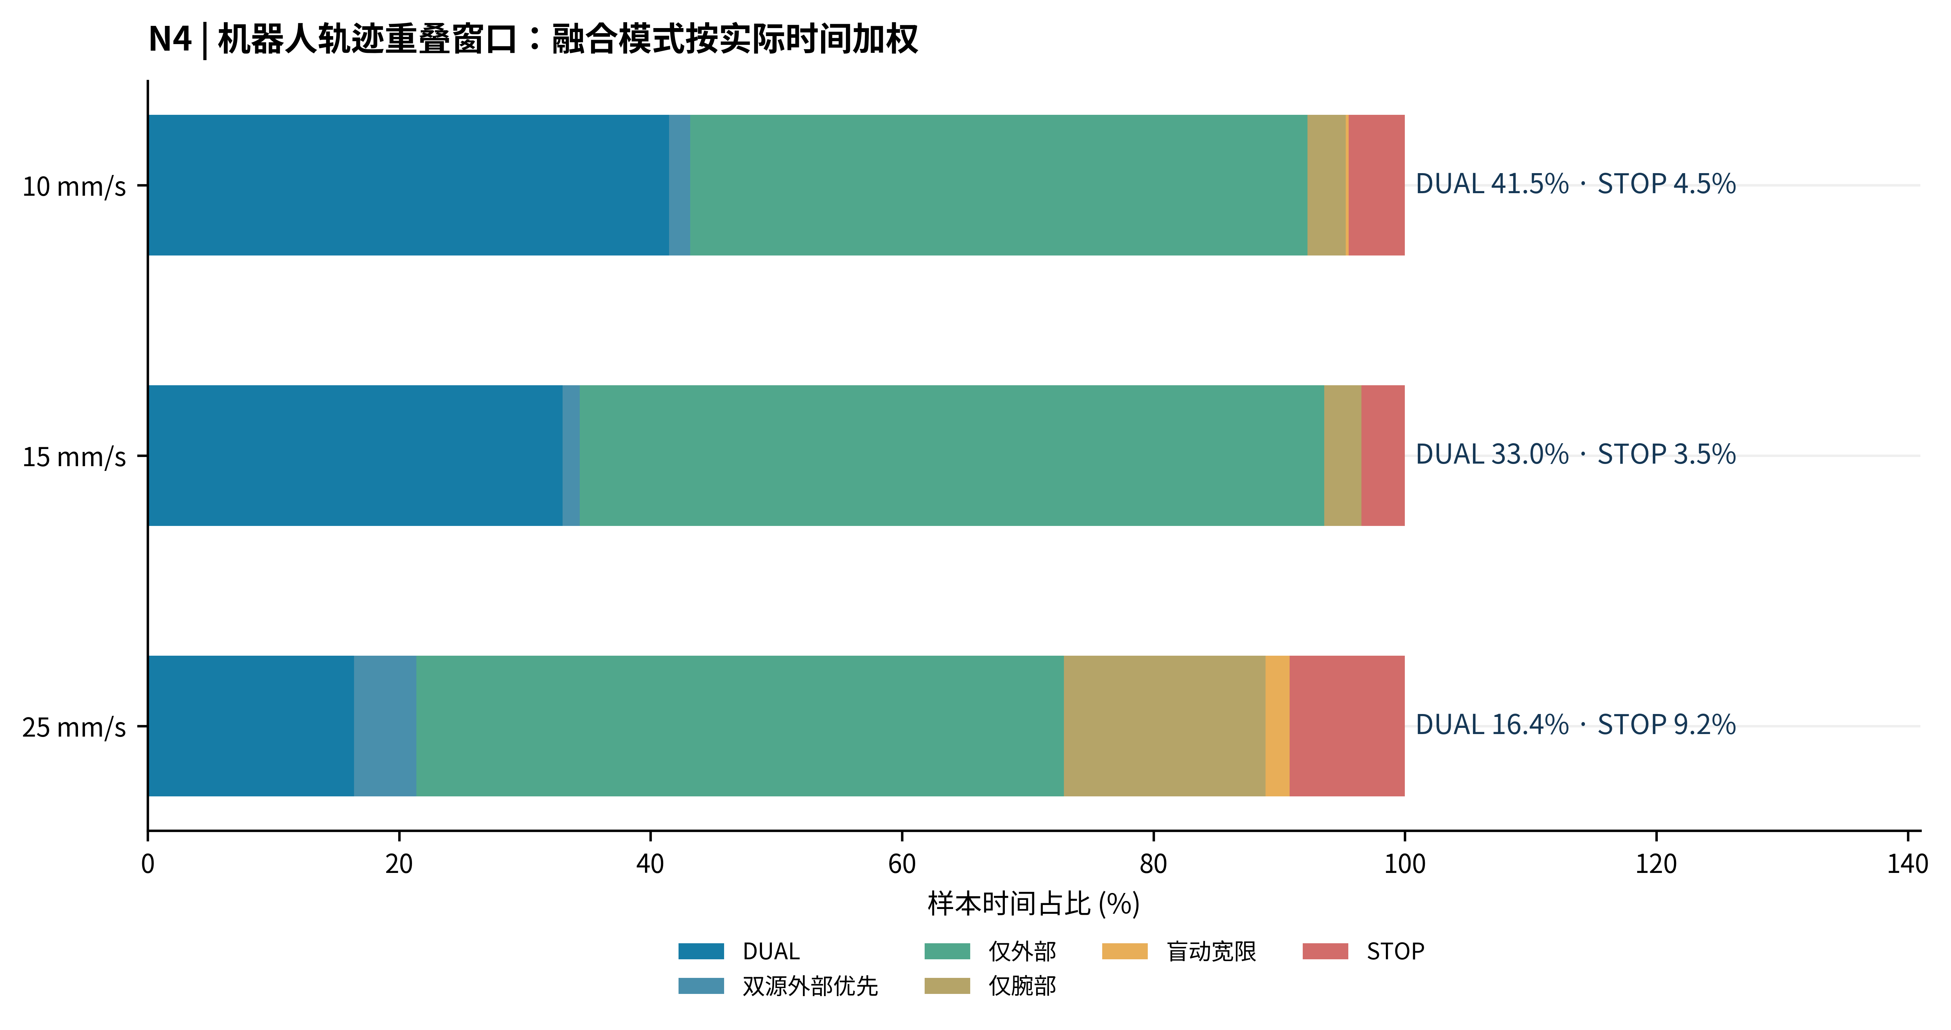
第五阶段新实验 N04：机器人日志有时间覆盖的活动窗口内，Fusion 各模式时间占比。

8.6 镊尖—孔图像平面像素残差与任务证据
速度档 | External 前20%→后20% 中位数 | Wrist 前20%→后20% 中位数
10 mm/s | 344.9 → 16.0 px | 319.6 → 53.9 px
15 mm/s | 151.2 → 6.0 px | 284.6 → 12.2 px
25 mm/s | 360.9 → 4.1 px | 308.2 → 67.7 px

有效样本按“视觉源有效且残差 du/dv 存在”过滤，比较机器人时间重叠窗口内有效残差序列的最初/最后 20% 中位数。三档两路有效残差的首尾分布均下降，支持图像平面对准的趋势；这不等于全程逐帧单调下降，不能把像素残差换算成未经标定的 TCP—孔毫米误差。25 mm/s 的 Wrist 末段仍有约 67.7 px 残差，需结合目标再锁定与实际穿孔结果判断。
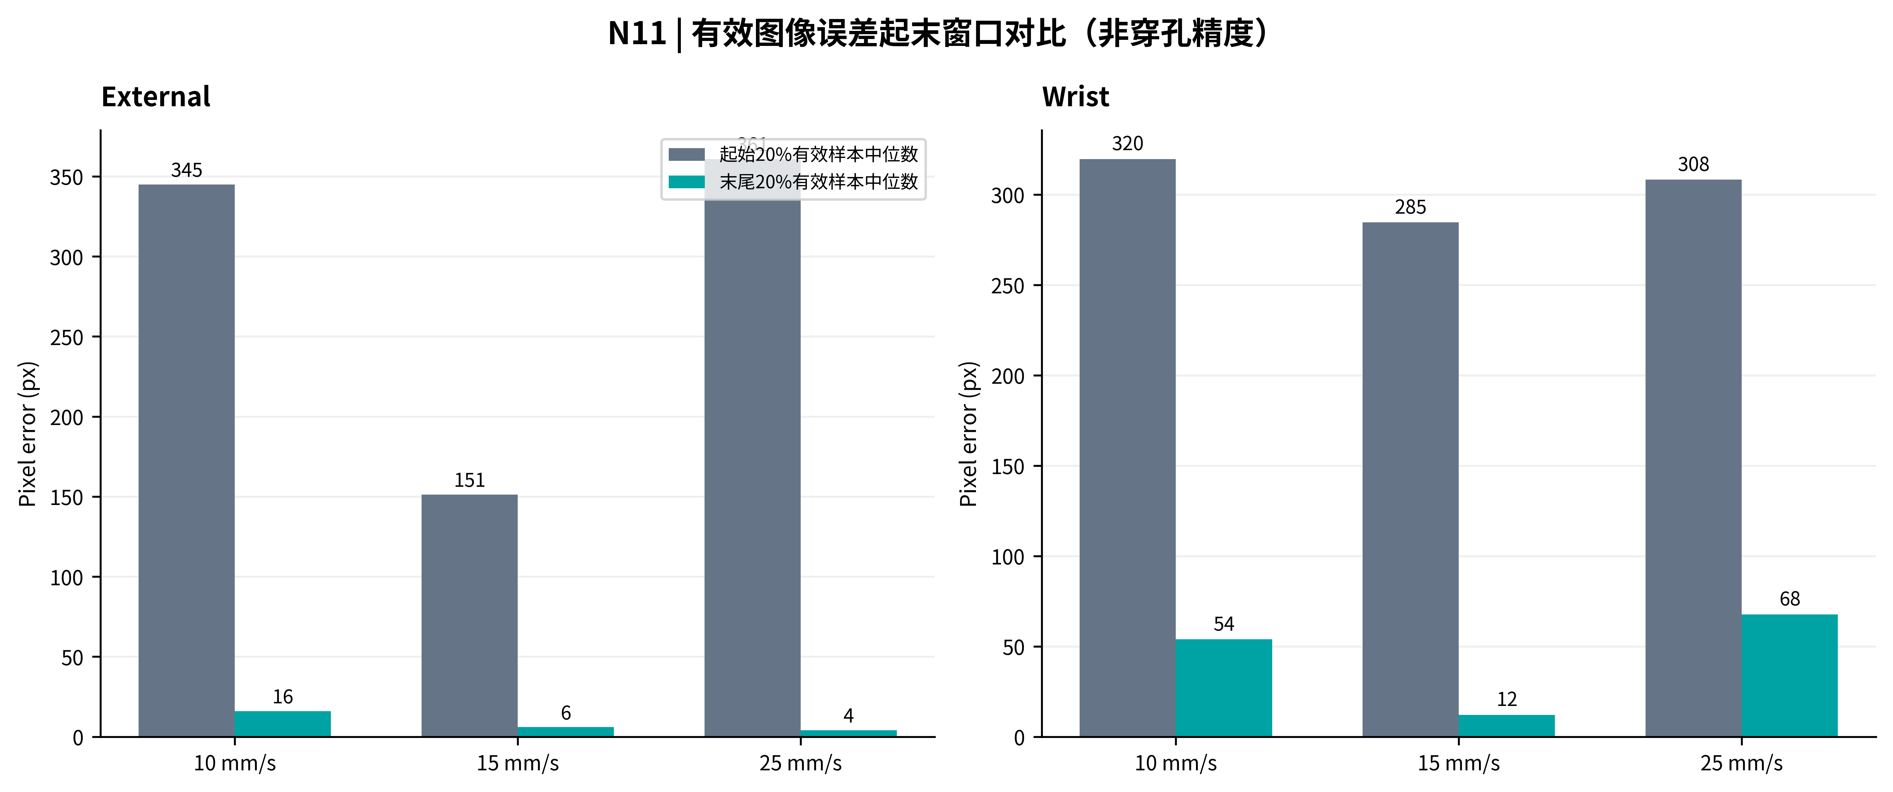
第五阶段新实验 N11：三档有效像素误差在初/末窗口的中位数变化；不同相机像素域不可直接转换为物理 mm。

8.7 任务完成与安全证据状态
速度档 | 完成情况 | 证据口径
10 mm/s | 用户报告成功穿孔 | 单次 U 级任务结果 + 新 CSV/JSONL；缺独立 TCP—孔真值
15 mm/s | 运行与图像收敛已记录 | 缺明确“穿孔成功/失败”逐次标签
25 mm/s | 运行与图像收敛已记录 | 缺明确成败；DUAL 覆盖较低，回退/STOP 较多

三档新增视觉会话合计 6,430 条 JSONL，所有已检查的 STOP 快照最终融合 XYZ 范数均为零。但没有实机停止事件的高频时间戳、独立 TCP 位置与孔位真值，也未核验全部控制器 JSON 消费时间，因此不能据此给出物理停止时延、毫米级穿孔精度或三档成功率。
资料依据：[S6] 第五阶段_最终数据分析报告.md；20261013_10_15_25_实验指标总表.csv；三份原始 CSV + 三组 JSONL；[U] 本对话终端输出与 10 mm/s 穿孔现场反馈。

9. 本对话中的数据整理、MATLAB 与 PPT 工作

9.1 数据抢救、永久归档与命名
各阶段原始文件曾主要写入 /tmp，产生重启丢失风险。实际操作包括使用 `find` / `grep` / SHA-256 搜索核对，`cp` 从 /tmp 转存到 `/data/R1A7/stage5_real_test/`、`/data/R1A7/stage5_final/`，再将 `stage5_final.zip` 上传用于统一复算。历史第五阶段两份恢复包分别为 `stage5_visual_20261010_recovered.tar.gz`（源码/记录）及 `stage5_visual_20261012_13_recovered.tar.gz`（约 99 MB 原始日志）。
最终第五阶段归档采用“历史批次 + 当晚新增批次”的独立目录，附复算统计 CSV、Excel 11 表、12 组新图、8 组历史图、21 页 PPT、来源分级和 SHA-256 文件清单；另提供全量约 125 MB 与轻量约 26 MB 两种 ZIP。较早的仅 10 页/占位形式 PPT 已被实际图表版取代。

9.2 MATLAB R2022b 运行与两次排障
问题 | 现场表现 | 修复与结果
Windows MATLAB 脚本编码 | `run` 报“文本字符无效” | 生成仅 ASCII 源代码的两个修复脚本；用户运行成功并看到历史 8 图导出提示
图片计数脚本索引 | `索引超过数组元素的数量，索引不能超过0` | 原检查语句依赖 `dir(...)(1)`，空目录导致出错；改为递归检索 `.fig` 与空数组检查
“没有弹图窗”误判 | 后台绘图未显示 GUI | 绘图以 `Visible=off` 直接写 PNG/PDF/FIG；用户最终确认图片生成完成

Windows 用户实际分析目录为 `C:\Users\Administrator\Desktop\机器人\数据\R1A7_第五阶段_完整数据归档与论文分析_20261013`。MATLAB 修复版采用“选择 `06_MATLAB_R2022b` 文件夹 → 运行 ASCII 主脚本”的方式，避免在 `.m` 源码中写中文相对路径导致本地编码差异。

9.3 输出成果分类
阶段 | 数据分析 / MATLAB | 演示与归档
阶段 2 | 单页本体诊断；恢复/分析脚本 | 一页 PPT 与技术结论
阶段 3 | 3 CSV 复算、V2/V3 论文图与 MATLAB | 9 页论文图表汇报、完整包
阶段 4 | 8 源码审计、凌晨 CSV 复算、Kd 历史表与 MATLAB | 10 页审计汇报、Excel、论文图表包
阶段 5 历史 | 6 视觉/21 机器人轨迹，安全事件与重叠分析 | 10 页初版、Excel、8 图
阶段 5 最终 | 三档 CSV/JSONL + 历史；12+8 图与 R2022b 修复 | 21 页 PPT、11 张 Excel 表、全量/轻量 ZIP

10. 跨阶段技术结论与下一步优先级

10.1 最重要的五点结论
• 本体层：关节超低速微动在不使用视觉/持续 IK 时也会欠跟踪、方向不对称或过冲；部分 Z 向姿态受 Jacobian 条件约束。
• 执行层：阶段 3 的 W 原始轨迹存在命令与实际位移差，右肩 LowCmd→Actual 跟踪误差远大于前置发布链记录误差；不能把现象单因子归为通信抖动。
• 控制优化：阶段 4 历史记录显示 Kd30 改善短程 W 连续跟踪，POSVEL 仅带来增量收益，Gravity FF 和 U 方向构型/IK 的不足并未被一项参数改变彻底消除。
• 视觉闭环：融合+控制链已能完成 10/15/25 mm/s 三档命令限幅运行，像素有效误差呈前后段下降；10 mm/s 用户报告穿孔成功。
• 可复验性：安全状态、任务成功率、独立 TCP—孔真值、各档重复性以及控制器指令新鲜度仍是下一轮最重要的数据缺口。

10.2 推荐优先级（面向穿孔任务）
优先级 | 建议补齐 | 完成判据 / 输出
P0 | 补齐 15/25 mm/s 单次穿孔结果、操作员接管与视频/目标事件标签 | 三档每轮 success/failure/end_reason 有依据
P0 | 实机安全：Fusion 旧 JSON 新鲜度看门狗、唯一 LowCmd 发布、STOP 后下游停止时延 | 可测消费时间/失效→停机时延；现场安全复核
P1 | 固定同目标、构型和初始距离，各档至少 3–5 次重复；记录 run_id/参数/Git SHA | 成功率、时间、误差分布可复算，先小风险审批
P1 | 同步视觉像素误差、控制器限幅、FK 反馈与独立 TCP—孔位测量 | 区分目标误差、跟踪 lag 与真实穿孔几何误差
P2 | 优化 Wrist 重新捕获、单源限速范数、BLIND_GRACE 计时 | 消除已记录的源码级安全疑点
P2 | 单列长程 W 重力负载与 U 构型/position_only A/B | 区分执行层、IK 与负载机制

10.3 可写入论文/答辩的最终表述
推荐结论文字
本研究通过关节低速诊断、Cartesian 控制链分层分析、阻尼及速度参考优化，建立了面向 R1-A7 右臂的双相机视觉伺服运行链。10/15/25 mm/s 三档试验中，上游融合与控制器记录的命令速度上限均有效，图像平面有效残差在前后时间窗口呈下降趋势；10 mm/s 的穿孔成功得到现场确认。现有数据还不足以支持三档穿孔成功率或毫米级最终对准精度的定量结论，高速运行视觉覆盖与执行/安全时延需在统一条件的重复试验中进一步验收。

附录 A. 资料与证据索引
编号 | 主要文件（本地归档名称） | 用途 / 数据级别
S0 | R1-A7_四阶段实验工作逻辑框架_单页.pptx | 阶段 2–5 路线图 / 工作归纳
S2 | R1-A7_第二阶段_本体低速基础诊断_单页分析.pptx | 阶段 2 既有历史实测摘要 / H
S3 | stage3_20261008_analysis/README_分析报告.md；三份 trace | 阶段 3 原始时序复算 / R
S4 | R1A7_stage4_parameter_audit_final/README_第四阶段_参数对照与证据说明.md | Kd 等历史统计 H + 8 源码 C + 凌晨 CSV R
S5 | R1A7_stage5_analysis/README_第五阶段_实测分析报告.md | 旧视觉 6 会话/21 CSV 审计 / R
S6 | R1A7_第五阶段_完整数据归档与论文分析_20261013/00_使用说明/第五阶段_最终数据分析报告.md | 三档新实验与历史合并复算 / R
U | 本聊天的终端日志、Shadow 结果、10 mm/s 穿孔反馈 | 现场用户证据 / U
C | run_task6_visual_stack.sh；task6_dual_ibvs_fusion.py；Cartesian controller | 代码行为与默认参数审计 / C

附录 B. 核心文件与运行位置
GitHub 项目：sbboys/r1a7-quest3-vr-teleop-demo；所用接续分支：codex/r1a7-workspace-2026-10-11。项目目录：`/home/robot/unitree_sim_isaaclab_threading/r1a7_threading_project`。统一视觉启动入口：`run_task6_visual_stack.sh`；机械臂控制脚本：`transfer_control/experimental/r1a7_cartesian_stream_control_kd30_posvel_wu_dqik_u010_v1.py`。
新三档机器人 CSV：`r1a7_cartesian_trace_20261013_215802.csv`（10）、`...221152.csv`（15）、`...222238.csv`（25）；对应视觉日志起始时间 21:56:58、22:10:54、22:21:58。最终第五阶段 Windows 目录及 MATLAB 脚本由上文 9.2 标明。
GitHub 接续文件：`r1a7_threading_project/docs/r1a7_visual_servo_control_handoff_2026-10-10_zh.md`。原始包、Excel、图片与 PPT 的 SHA-256 以各阶段已归档的校验清单为准；本文仅记录索引，不重复封装全部原始日志。

附录 C. 指标定义与不应混淆的概念
字段 / 指标 | 含义 / 限制
Command / Actual XYZ | Command 为控制器笛卡尔积分目标，Actual 多由机器人关节状态经 FK 估算，不是独立光学 TCP 测量
Lag P95 | ||Command−FK||₂ 的时间样本 95 百分位；不等于最终针尖对孔误差
Fusion XYZ speed | 视觉融合提出的速度命令范数；与下游控制器实际使用命令可能受限速器/状态机影响
CSV cartesian_speed_mm_s | 控制器记录的命令速度；不能直接作为实际 TCP 速度证据
External/Wrist du/dv | 各相机像素域误差；源间坐标尺度不可直接合并为毫米
DUAL / STOP 时间占比 | 按 JSONL 相邻时间差加权；应限定是整段还是机器人轨迹重叠窗口
Shadow PASS | 已采集 Shadow 输出为 disabled/零速度；不是实机停机时间合格证
“任务成功率” | 必须有每次穿孔的完整成功/失败标签，不能以完整日志或误差下降代替

